МІНІСТЕРСТВО ОСВІТИ І НАУКИ УКРАЇНИ

НАЦІОНАЛЬНИЙ УНІВЕРСИТЕТ «ЛЬВІВСЬКА ПОЛІТЕХНІКА»

Кафедра ЕОМ



ЗВІТ
з лабораторної роботи №3
з курсу “Веб-програмування”
на тему: «Використання функцій JavaScript»

Виконав:

Перевірив:

студент групи КІ-403
Порубайміх О.Є.

Мальцев Е.Є.

Львів – 2025

Мета роботи

Навчитися використовувати стандартні і створювати функції користувача в JavaScript

Хід роботи

1-2. Демонстрація використання методів об’єкту Date.

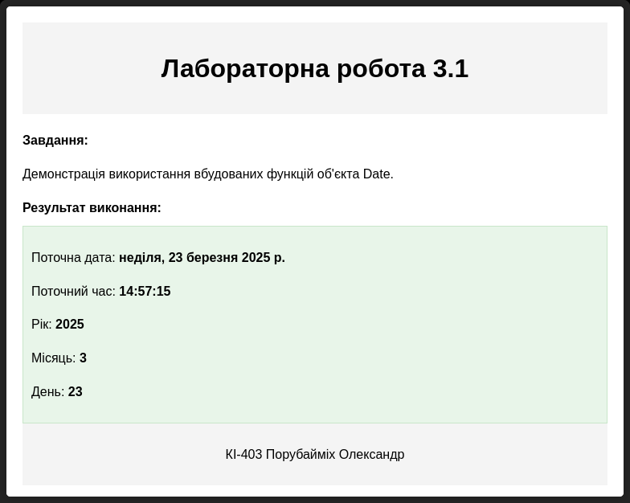

3. Написання власних функцій з аргументами.

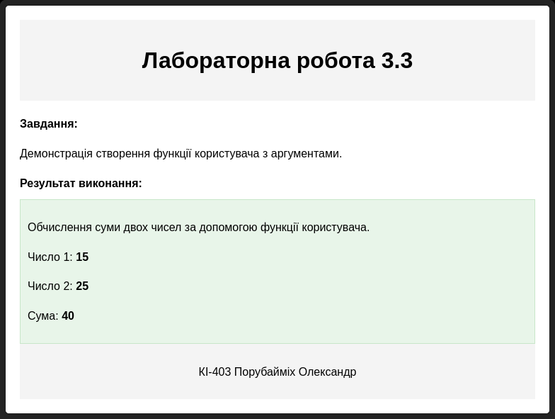

4. Написання власних функцій, що повертають значення.

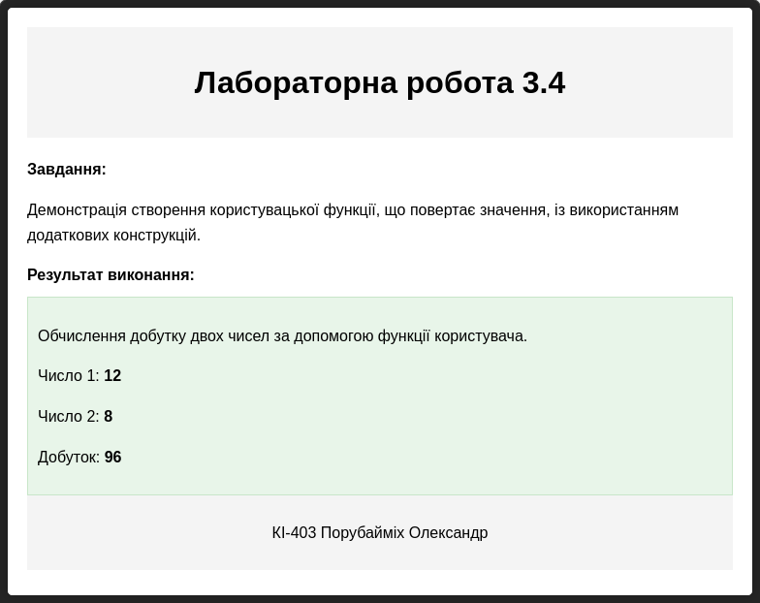

5. Написання власних функцій з необов’язковими параметрами.

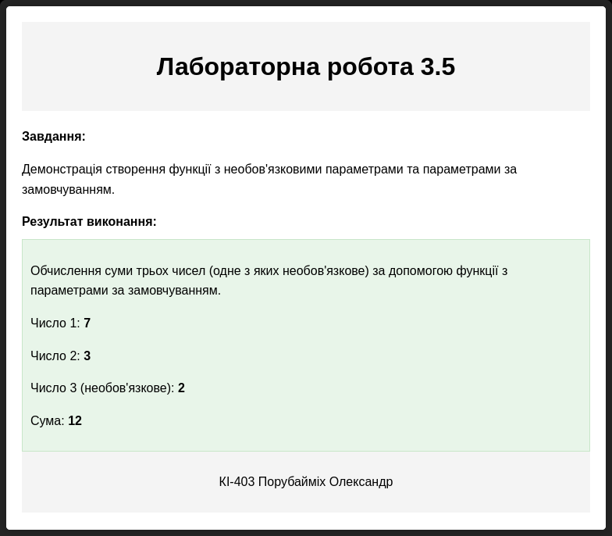

6. Демонстрація передачі функції в якості аргументу іншої функції.

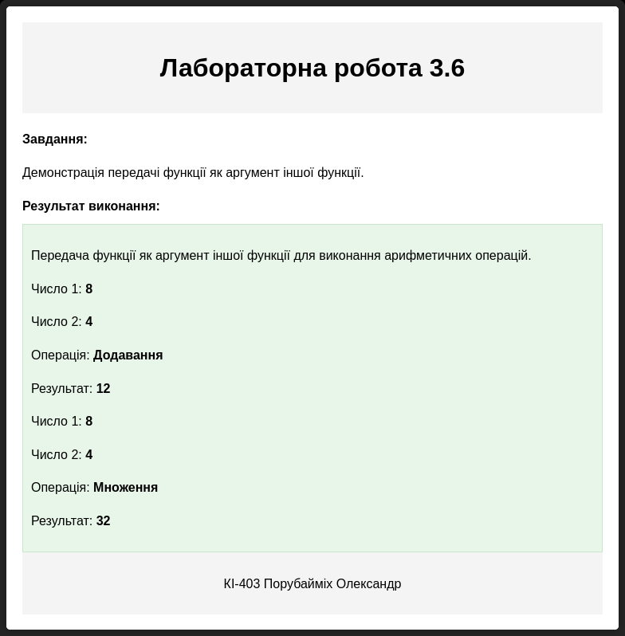

7. Використання функції в якості змінної.

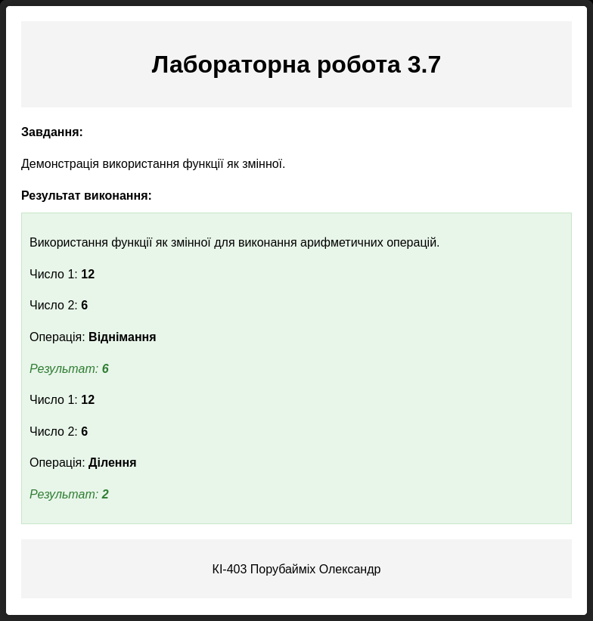

8. Використання масиву arguments.

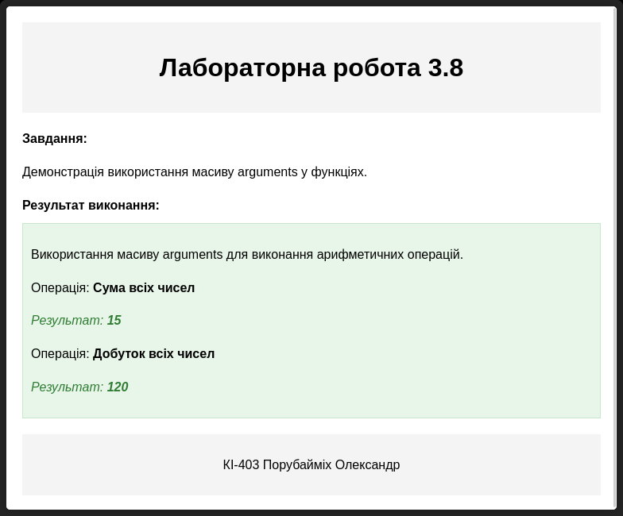

Висновки

У ході лабораторної роботи №3 я ознайомився з використанням функцій у JavaScript. Я навчився створювати власні функції з параметрами, повертати значення, задавати параметри за замовчуванням, а також передавати функції як аргументи. Окрім цього, було розглянуто роботу з масивом arguments і застосування вбудованих функцій, зокрема об’єкта Date. Виконання практичних завдань дозволило закріпити знання та краще зрозуміти механізм роботи функцій у JavaScript.

